- 项目背景介绍：

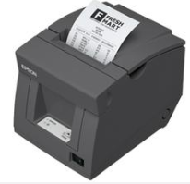

232串口线
截获设备
电磁泄露

计算机通过RS232串口线连接到热敏打印机，发送非加密字符码给热敏打印机进行打印。在这一过程中，串口线会泄露一些电磁波出来，通过对泄露的电磁侦测和截获，可以还原出所打印的字符内容。

我们的目标是要做一种设备，在非接触情况下截获RS232泄露的电磁信号。

我们面临的困难如下：
- RS232电缆采用的是屏蔽线，但是其接头处有一点缝隙会泄露信号，因此从这个地方有机会进行接收。
- 当计算机地线没有正确接地的时候，计算机和打印机自身向外界辐射的电磁信号非常大，从而导致微弱的RS232信号被淹没在强干扰中，使得截获变得更加困难。

- 相关技术指标：
- 截获设备与RS232线缆之间的距离：不小于60CM。
- RS232串口有4种可能的波特率：4800、9600、19200、38400。
- RS232数据格式：一位起始位，8位数据，一位停止位。
- RS232数据内容：非加密ASCII码、或中文字符码。
- 设备以动态密码形式提取数据。
- 采集到的数据加密,解密以后以WAV格式显示
7 ) 截获设备尺寸不大于：15x8x3 (CM)

